**HÌNH HỌC 11 – TUẦN 2,3**

**TUẦN 2: ÔN TẬP HAI MẶT PHẲNG SONG SONG**

**HAI MẶT PHẲNG SONG SONG.**

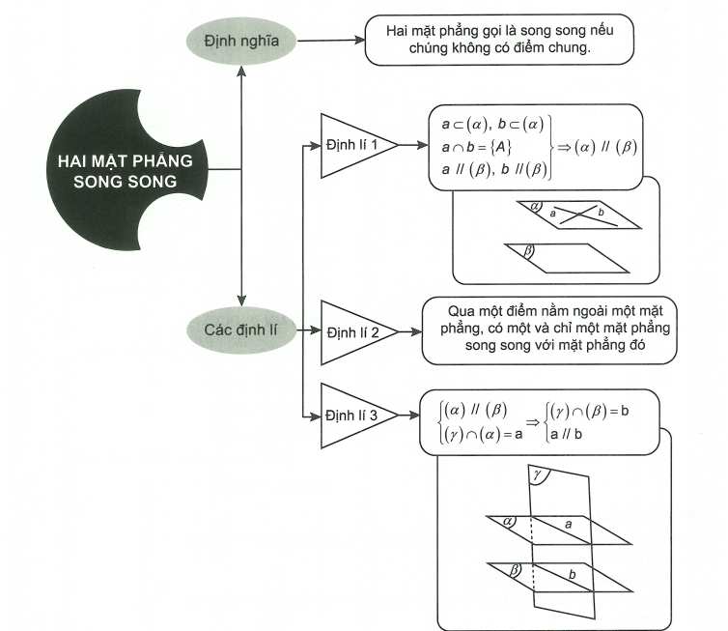

**CHỨNG MINH HAI MẶT PHẲNG SONG SONG.**

|  |
| --- |
| Ta có:  Vậy :  ***Lưu ý:***  Vậy : |



***Ví dụ minh họa***

Ví dụ

|  |
| --- |
| Cho hình chóp S.ABCD đáy là **hình bình hành** tâm O. Gọi M, N lần lượt là trung điểm của SA, SD .  **a)** Chứng minh rằng : song song .  **b)** Gọi P, Q , R lần lượt là trung điểm của AB, ON, SB. Chứng minh : PQ song song , song song . |

***Lời giải***

**a) Chứng minh: (OMN) // (SBC).**

Xét tam giác SAC và SDB có OM // SC và ON // SB (đường trung bình của tam giác)

Lại có: . Vậy: (OMN) // (SBC)

**b)**

* **Chứng minh: PQ // (SBC)**

 Ta có:

Suy ra:mà 

Vậy:PQ // (SBC)

* **Chứng minh : (MOR) // (SCD)**

Có MR // AB mà AB // CD suy ra MR // CD

Ta có: . Vậy: 

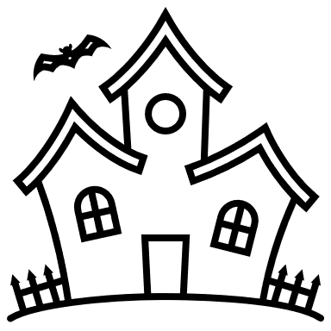

***Bài tập tự luyện***

**Bài 1)** Cho hình chóp S.ABCD, đáy là **hình bình hành**, tâm O. Gọi I, H, K lần lượt là trung điểm của SA, SB, SC. Chứng minh:

**a)** (IHK) song song (ABCD).

**b)** (HOI) song song (SCD).

**c)** (KOH) song song (SAD).

**Bài 2)** Cho hình chóp S.ABCD đáy là **hình thang** với AD song song BC và AD = 2BC. Gọi J là trung điểm của SD và O là giao điểm của AC và BD.

1. Tìm giao điểm của SA và (BCJ).
2. Gọi E, F, Q là trung điểm của AD, DE, OA. Tìm giao tuyến của (SQE) và (SCF).
3. Gọi M là điểm thuộc đoạn SC sao cho MC = 3MS. Chứng minh: (MFJ) song song (SQE).

**Bài 3)** Cho hình chóp S.ABCD, đáy là **hình bình hành**. Gọi M, N, P là trung điểm của AD, BC và SA. Chứng minh: (MNP) song song (SCD).

**Bài 4)** Cho **hình lăng trụ** **tam giác** ACB.A'B'C'. Gọi H là trung điểm của A'B'.

**a)** Tìm giao tuyến của (AB'C') và (ABC).

**b)** Chứng minh rằng: CB' // (AHC').

**TUẦN 3: ÔN TẬP CHƯƠNG 2**

**Ví dụ 1.** Cho tứ diện *ABCD*. Gọi *M, N* lần lượt là trung điểm của *BC, BD.*

a) Chứng minh đường thẳng *MN* song song với mặt phẳng 

b) *E* là điểm nằm ở miền trong của tam giác *ACD*. Tìm giao điểm của đường thẳng *BE* và mặt phẳng 

**Hướng dẫn giải**

a) Vì *M, N* lần lượt là trung điểm của *BC, BD* nên 

Ta có  Do đó *MN* // 

b) Trong  gọi 

Ta có 

Xét  và  có 

Trong  có 



Suy ra 

Trong  gọi  Suy ra 

**Ví dụ 2.** Cho hình chóp *S.ABCD* có đáy *ABCD* là hình bình hành tâm *O*. Gọi *M, N* lần lượt là trung điểm của các cạnh *SA, SD.*

a) Chứng minh rằng  song song với 

b) Gọi *K* là trung điểm *OM*. Chứng minh 

**Hướng dẫn giải**

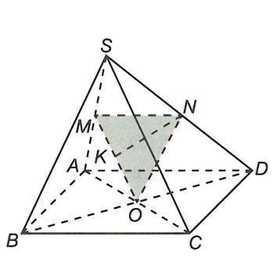a) Ta có  và 

Lại có 

Suy ra 

b) Ta có 

**Bài tập tổng hợp chương 2.**

**Bài 1)** Cho hình chóp S.ABCD có đáy ABCD là **hình bình hành**, tâm O. Gọi M, N là trung điểm của SC, CD.

1. Tìm giao tuyến của (SAB) và (SCD).
2. Tìm giao điểm K của MD và (SAB).
3. Chứng minh: ON song song (SAB), OM song song SA.
4. Dựng đường thẳng d đi qua điểm M và song song BC, trên d lấy điểm J bất kỳ. Gọi I là trung điểm AB. Chứng minh: IJ song song (SAD).
5. Tìm thiết diện của hình chop với .

**Bài 2)** Cho hình chóp S.ABCD, đáy là **hình thang**, đáy lớn AB. Gọi M, N là trung điểm của SA, SB.

1. Tìm giao tuyến của và .
2. Chứng minh: MN song song CD.
3. Tìm giao điểm P của SC và 
4. Gọi . Chứng minh: SI song song AB.
5. Tìm thiết diện của hình chóp với.

**Bài 3)** Cho hình chóp S.ABCD, đáy là **hình bình hành**. M, N, P, Q là các đểm trên cạnh BC, SC, SD, AD sao cho MN song song SB, NP song song CD, MQ song song CD.

1. Tìm giao tuyến của và , và .
2. Chứng minh: PQ song song SA.
3. Gọi . Chứng minh: SK song song AD.
4. Tìm thiết diện của  và hình chóp.

**Bài 4)** Cho **tứ diện** ABCD. Gọi M, N, P, Q là trung điểm của AB, BC, CD, DA.

1. Chứng minh: MNPQ là hình bình hành.
2. Tìm giao tuyến của  và , và , và .

**Bài 5)** Cho hình chóp S.ABCD, đáy là **hình bình hành tâm** O.

1. Tìm giao tuyến của (SBD) và (SAC), (SAD) và (SBC).
2. Lấy điểm M thuộc SC. Tìm giao tuyến của ( MAB) và (SCD).
3. Tìm thiết diện của (MAB) với hình chóp.

**Bài 6)** Cho hình chóp S.ABCD, đáy là **hình thang vuông** tại A, D.Biết AD = CD, AB = 2CD.

1. Tìm giao tuyến của (SAB) và (SCD).
2. Gọi E là trung điểm của AB. Tìm giao tuyến của (SAD) và (SCE), (SDE) và (SBC).

**\*\*\* HẾT \*\*\***